Esercizio 1
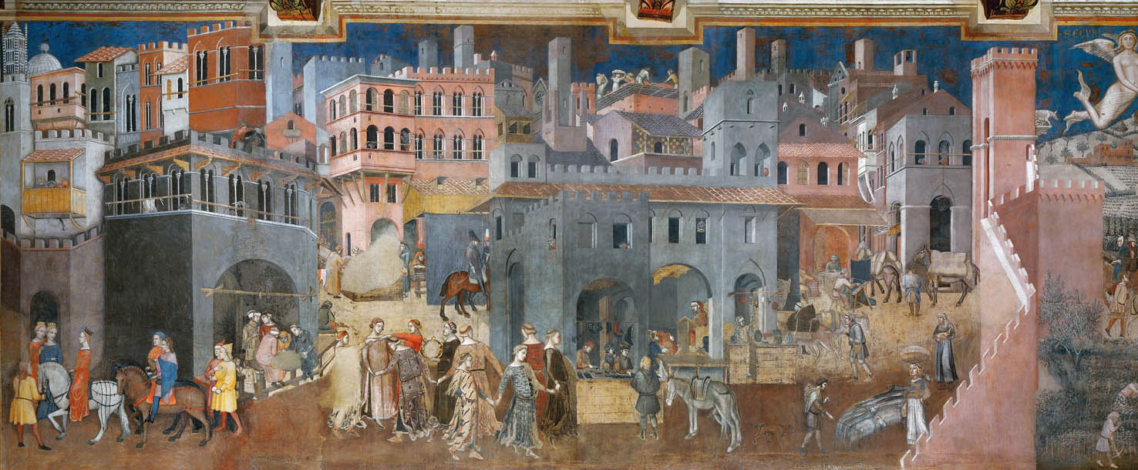
Osserva attentamente questa immagine e descrivi sul tuo quaderno di lavoro tutto quello che vedi

Ci sono uomini e donne: che cosa stanno facendo?
………………………………………………………………………………………………………………………………………….

…………………………………………………………………………………………………………………………………………

…………………………………………………………………………………………………………………………………………

………………………………………………………………………………………………………………………………………..

Noti anche degli animali? Quali sono? …………………………………………………………………………

……………………………………..…………………………………………………………………………………………………

Ci sono delle botteghe? Quali sono? …………………………………………………………………………..

………………………………………………………………………………………………………………………………………..

Sopra alcune case si innalzano delle …………………………………………..

Che cosa significa questo? Chi abita in queste case?

……………………………………………..…………………………………………………………………………………………..

………………………………………………………………………………………………………………………………………….

Da che cosa è circondata la città? ………………………………………………………………………………..

Esercizio 2
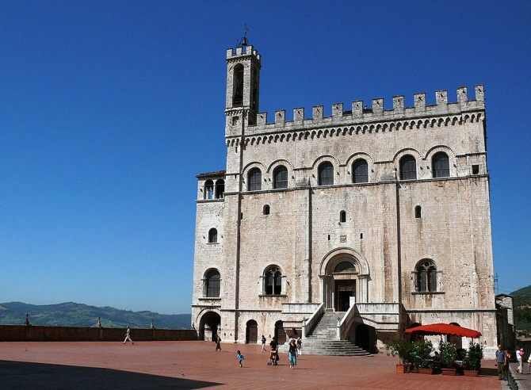

Questo è il palazzo dei consoli di una città

dell’Italia centrale. Quale? (Cerca l’immagine

sul libro per scoprirlo)

………………………………………..

In questo palazzo si trovava il governo del

Comune. Sai che cosa significa governo?

……………………………………………………………………………………………………………………………………………

…………………………………………………………………………………………………………………………………………..

Che cosa fanno le persone che governano una città? …………………………………………………….

……………………………………………………………………………………………………………………………………………

…………………………………………………………………………………………………………………………………………….

Chi sceglieva nei Comuni queste persone? …………………………………………………………………….

Ti sembra un’attività importante quella del governo? Perché? Prova a spiegarlo

oralmente
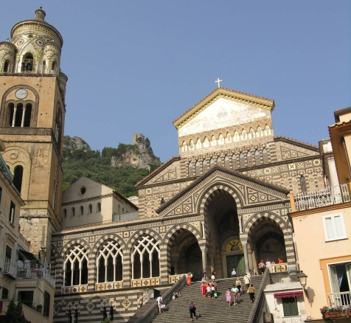

Esercizio 3

Questa invece è una cattedrale di una città dell’Italia

meridionale. Quale? Cercala sul libro ……………………………

Sai spiegare che cos’è una cattedrale? E’ una chiesa come

le altre o è più importante? Perché? …………………………………..

…………………………………………………………………………………………………………………………………………….

…………………………………………………………………………………………………………………………………………….

Gli abitanti dei comuni medioevali frequentavano assiduamente questa chiese oppure

no? ……………………………………

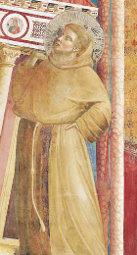
Esercizio 4

Chi è questo grande personaggio? ………………………………….

Rileggi pagina 270 e la scheda di pagina 278 e poi prova

oralmente a presentarlo (se vuoi puoi fare delle tue ricerche

personali consultando altri libri o cercando su internet)

Esercizio 5

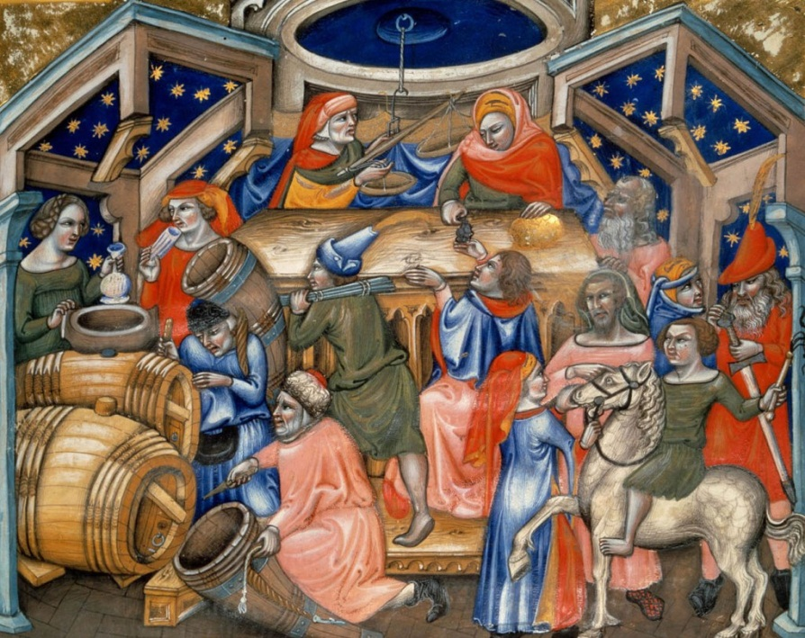

Questa immagine raffigura un mercato. Che attività si svolgevano nel mercato? (osserva attentamente l’immagine per scoprirlo e poi rispondi oralmente)
Come si chiamavano le persone che vendevano le merci al mercato? ………………………………….

Queste persone erano ricche e importanti oppure no? …………….……………….. Oggi ci sono ancora i mercati? ………………
Tra i prodotti più venduti nei mercati vi erano quelli raffigurati nell’immagine qui a fianco. Di che cosa si tratta? ………………………………………
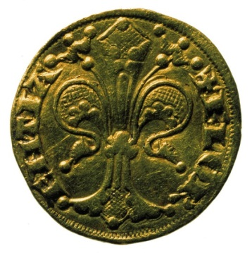
Le merci venivano pagate usando le
…………………………………
sai dire che cos’è
questa e in che città era
usata? Cerca sul
libro la risposta
………………………………………

